CLIMSTAT

PROCESSAMENTO CLIMÁTICO

Manual do usuário

# **EPs**

Nesta seção, é possível inserir arquivos tipo Evento de Precipitação Fraca (EPF) ou Evento de Precipitação Intenso (EPI) com extensão .txt. A entrada do arquivo deve ser feita clicando no botão azul, Escolher arquivo (Figura 1).



Figura : input EPs

Após clicar no botão Escolher Arquivo, uma caixa de diálogo (Figura 2) aparecerá para seleção do arquivo.

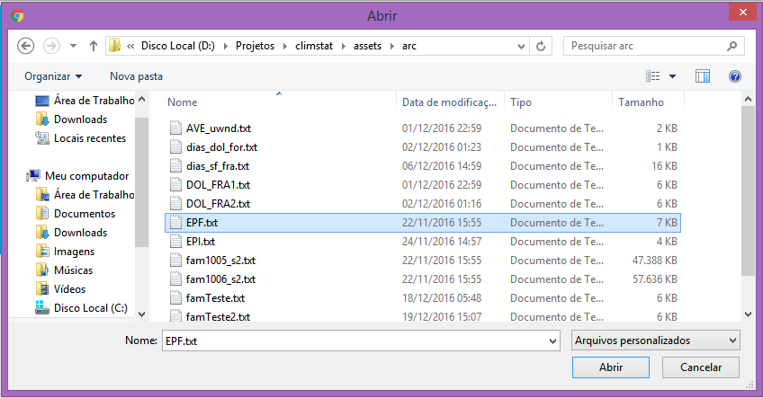

Figura 2: escolhendo arquivo EPF ou EPI

Ao selecionar o arquivo desejado, e clicar no botão Abrir, uma tabela irá mostrar os resultados obtidos do arquivo .txt selecionado (Figura 3). Esses resultados são mostrados em forma de tabela e com paginação para melhor apresentação na tela.

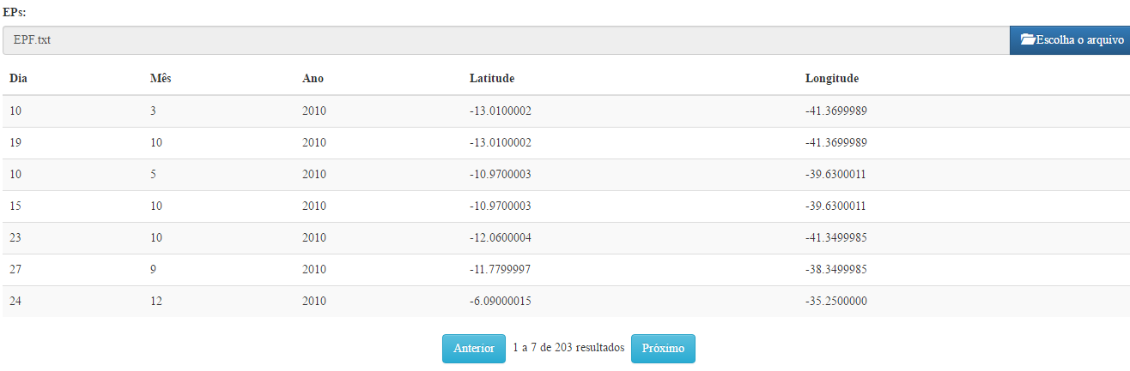

Figura 3: tabela com informações do EPs.

# **FAMÍLIAS**

Nesta seção, é possível inserir arquivos das Famílias, com extensão .txt. A entrada do arquivo deve ser feita clicando no botão azul, Escolher arquivo (Figura 4).



Figura : input Famílias

Após clicar no botão Escolher Arquivo, uma caixa de diálogo (Figura 5) aparecerá para seleção do arquivo.

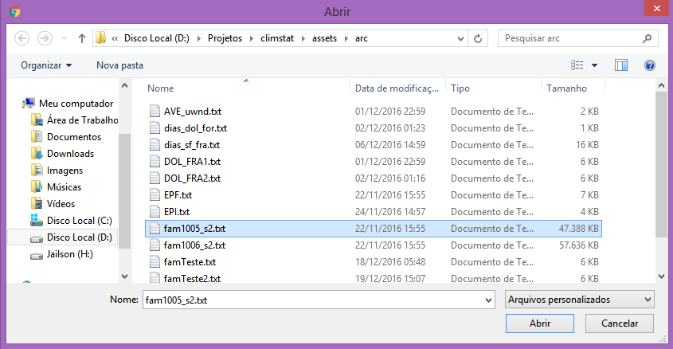

Figura 5:escolhendo arquivo Famílias.

Ao selecionar o arquivo desejado, e clicar no botão Abrir, uma série de tabelas podem ser visualizadas (Figura 6), cada uma informando particularidades das famílias, como pode ser visto nas subseções 2.1 a 2.6.

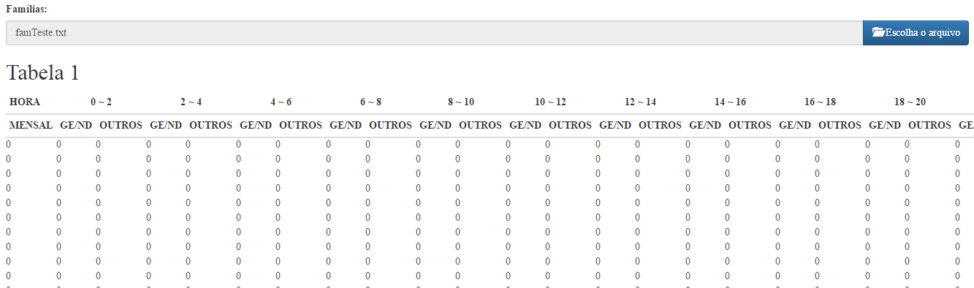

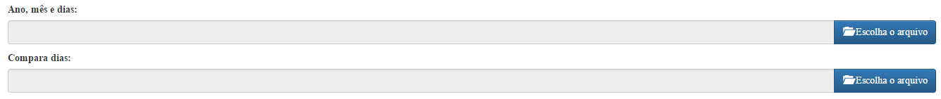

Figura : tabelas com informações das famílias.

## **TABELA 1**

## **TABELA 2**

## **TABELA 3**

## **TABELA 4**

## **TABELA 5**

## **TABELA 6**

# **COMPARANDO ARQUIVOS**

Nesta seção, é possível inserir arquivos tipo dias_dol_for e DOL_FRA2, ambos com extensão .txt. A entrada do arquivo deve ser feita clicando no botão azul, Escolher arquivo (Figura 7).

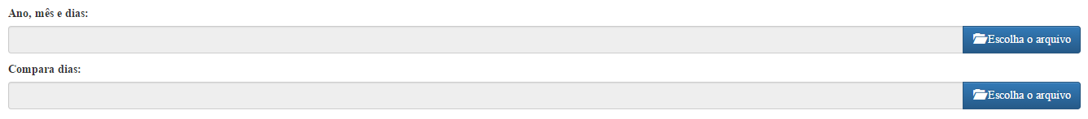

Figura 7:input dias, mês, ano & compara dias.

Após clicar no botão Escolher Arquivo, uma caixa de diálogo (Figura 8) aparecerá para seleção do arquivo.

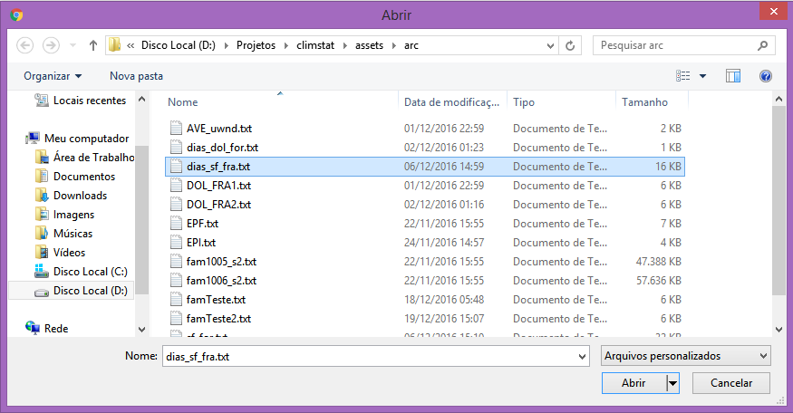

Figura 8: inserindo arquivos dias_dol_for & DOL_FRA1

Após a seleção dos dois arquivos, cada um correspondente ao seu campo de inserção, será carregado um botão para salvar o arquivo de saída e uma tabela com as informações obtidas da seguinte maneira: cada registro do arquivo dias_dol_for é comparado com o arquivo DOL_FRA1, caso haja algum registro igual (dia, mês, ano), o registro igual é removido do arquivo DOL_FRA1, restando assim, um arquivo sem linhas iguais (Figura 9).

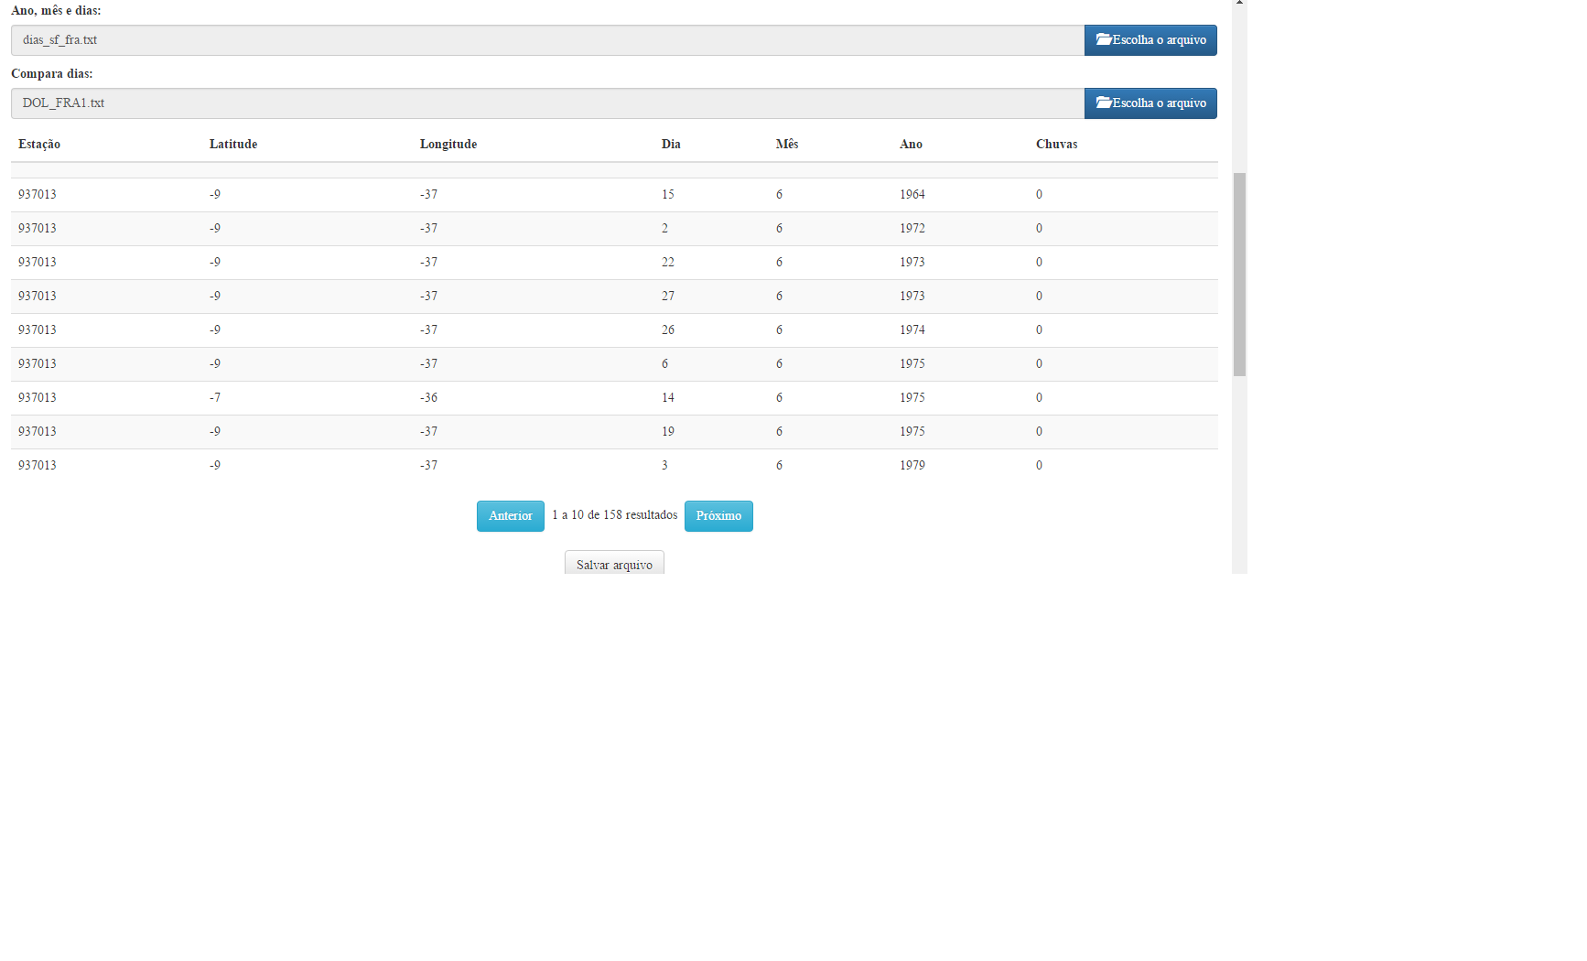

Figura 9: tabela com resultados da comparação.

Ao clicar no botão Salvar arquivo, uma tela de seleção para onde salvar o arquivo será mostrada (Figura 10). Após a escolha do diretório, basta salvar o arquivo no local desejado.

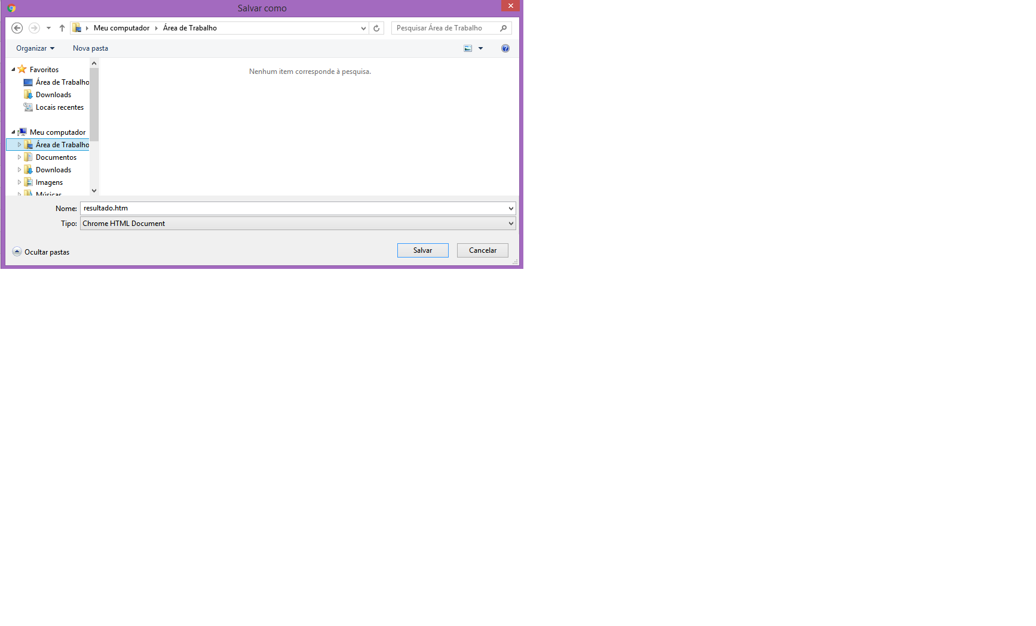

Figura 10: salvando arquivo resultado.

# **AVEs**

Nesta seção, é possível inserir arquivos tipo AVE com extensão .txt. A entrada do arquivo deve ser feita clicando no botão azul, Escolher arquivo (Figura 11).



Figura : input AVE

Após clicar no botão Escolher Arquivo, uma caixa de diálogo (Figura 12) aparecerá para seleção do arquivo.

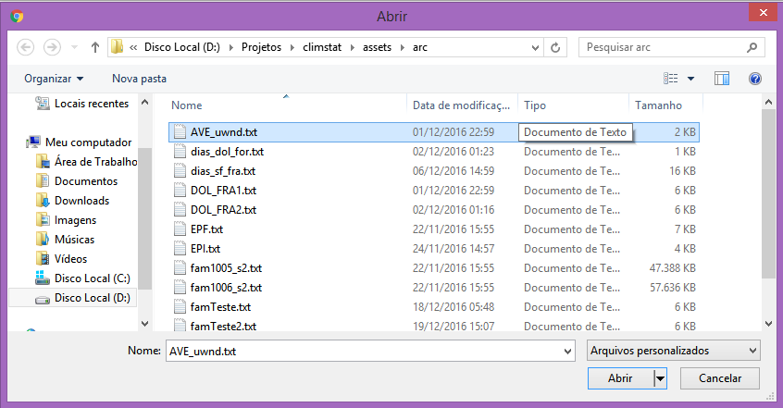

Figura 12: escolhendo arquivo AVE.

Ao selecionar o arquivo desejado, e clicar no botão Abrir, o arquivo será carregado e um botão para salvar o arquivo de saída será apresentado na tela (Figura 13).



Figura 13: salvar arquivo de saída AVE.

Ao clicar no botão Salvar arquivo, uma tela de seleção para onde salvar o arquivo será mostrada (Figura 14). Após a escolha do diretório, basta salvar o arquivo no local desejado.

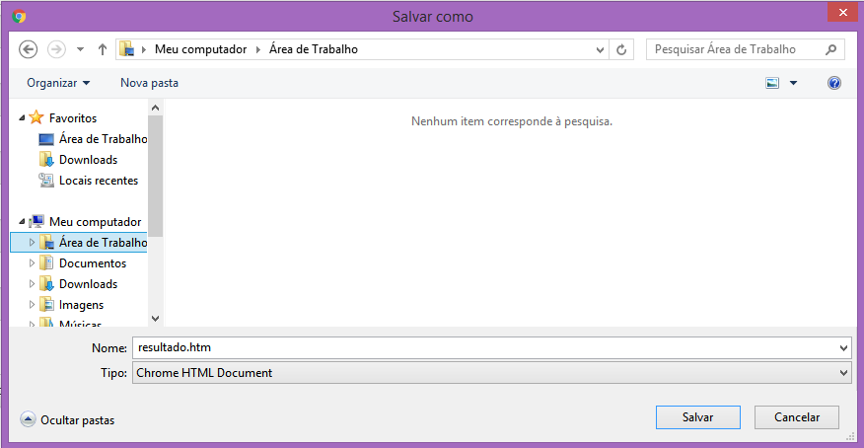

Figura 14: salvando arquivo de saída AVE.